Анкета животного без владельца от 01.11.2022г.

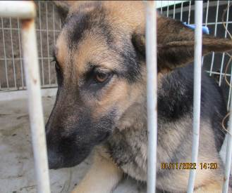 | Дата отлова, место (район, улица, дом) | Тракторозаводской район, ул. Героев Малой Земли
 | Пол животного | Самка – 4823/2022
 | Дата вакцинации | 14.11.2022 г.
 | Дата кастрации/стерилизации | 14.11.2022 г.
 | Дата выпуска, место (район, улица, дом) | 16.11.2022 г. – среда обитания
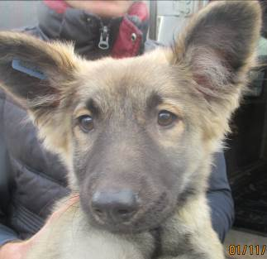 | Дата отлова, место (район, улица, дом) | Тракторозаводской район, ул. Дзержинского
 | Пол животного | Самка – 4822/2022
 | Дата вакцинации | -
 | Дата кастрации/стерилизации | -
 | Дата выпуска, место (район, улица, дом) | 02.11.2022 г. - договор
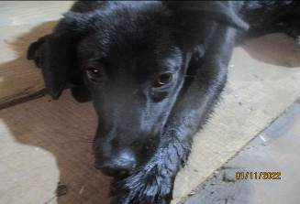 | Дата отлова, место (район, улица, дом) | Дзержинский район, ул. Тургенева
 | Пол животного | Самка – 4824/2022
 | Дата вакцинации | 14.11.2022 г.
 | Дата кастрации/стерилизации | 14.11.2022 г.
 | Дата выпуска, место (район, улица, дом) | 22.11.2022 г. – среда обитания
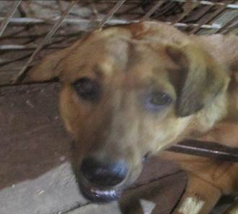 | Дата отлова, место (район, улица, дом) | Дзержинский район, ул. Тургенева
 | Пол животного | Самец – 4825/2022
 | Дата вакцинации | 14.11.2022 г.
 | Дата кастрации/стерилизации | 14.11.2022 г.
 | Дата выпуска, место (район, улица, дом) | 22.11.2022 г. – среда обитания

